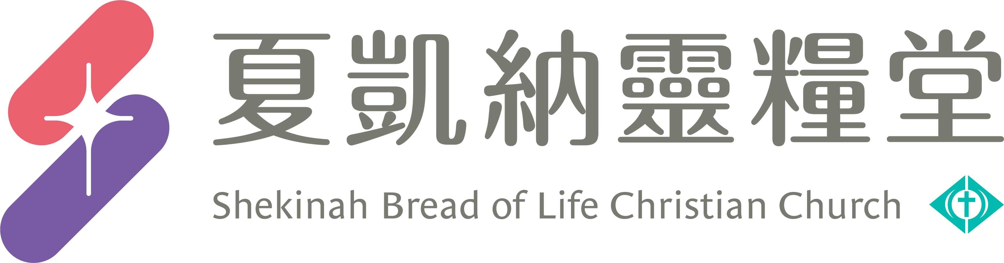
信息主題：讓神成為你的摯友 劉群茂 主任牧師
- 熟習聖經本文：
「耶穌對他說：你要盡心、盡性、盡意愛主─你的神。這是誡命中的第一，且是最大的。」
(馬太福音22：37-38)
- 信息簡述摘要：
耶穌說，第一也是最大的誡命：你要盡心、盡性、盡意愛主你的神。很顯然在神心中最重要、最要緊的，就是我們跟神的關係。而當我們討神的喜悅，我們的生命就有最大的價值，和最大的喜樂。只有你和神的關係對了，你的人生一切都對了！所以，我們活著第一最要緊的，就是討神的喜悅。而當我們愛神，神就會成為我們一切的豐富和供應。在《聖經》裡討神喜悅和榮耀神、敬拜神是連在一起。
- 敬拜是全人生活
有一些人想到敬拜，就想到詩歌、想到音樂，或想到主日崇拜時，我們在那裡熱烈的拍手。當然這是敬拜，但不是敬拜的全部，音樂、詩歌只是我們敬拜的一種表達方式。敬拜是享受神、愛神，並為祂的目的獻上我們自己的一種生活方式。當你為神的榮耀，使用你的生命時，你所做的每一件事都是敬拜神。所以，敬拜絕不是只是在教會唱唱詩歌，無論我們在辦公室、在家裡、在市場、在公園，甚至連刷牙、洗臉、化妝都可以是敬拜神。《聖經》說：你們或吃或喝，無論做什麼，都要為榮耀神而行。所以，馬丁‧路德曾說：農場的女工也可以透過擠牛奶來榮耀神。如此你做的每一樣，都是在榮耀神、敬拜神。
- 敬拜是以神為中心
敬拜是人的需要，也是人最大的滿足，但是要明白敬拜不是為人，不是為自己的益處。我們敬拜不是為自己得益處，我們敬拜乃是以神為目標、是為了要討神的歡欣，而不是讓自己開心。敬拜，不是為我而是為神；不是要叫我快樂而敬拜，我們的動機，應該是為了要榮耀我們的創造者，並且討祂的喜悅。而當人真正的為神，且以神為中心來敬拜的時候，自然而然就會帶來喜樂、平安、滿足。以神為中心，神的同在、話語、信心、能力，和神自己就越來越充滿在裡面，而代替我們原來的懼怕、黑暗、憂慮、愁苦、軟弱。
- 敬拜是降服
敬拜還有一個重要的內涵就是降服。我們是在愛和信靠裡降服神，就像孩子對父親的信靠和降服，所以降服神是最好，也是最安全的生活方式。敬拜就是一生以神為中心、降服神的全人生活，凡為神的榮耀所做的一切，包括你的工作、家庭、服事、休閒、吃喝都是敬拜神，若要用一句話來說，敬拜就是愛上耶穌。

- 分享討論：
- 請用幾句話描述你和神的關係，你覺得神愛你嗎？你愛神嗎？你和神親密嗎？在敬拜的生活應變實行上有什麼是你要改變提升的。
- 請分享本週《每日研經釋義》靈修領受。(請選擇本週你最有領受的一篇分享)

信息主題：讓神成為你的摯友 劉群茂 主任牧師
《標竿人生》華理克牧師
引言：我究竟為何而活？

使命=恩膏、能力、資源

神的心意：大大的祝福提升你、擴張你，好讓你更有能力去祝福別人！你越願意服事神、服事人，神就越加增你服事的能力、資源，神就越擴張你的境界，你就越看見超自然的供應。今天神在尋找那些樂意為祂做工、求大事的人，神會差派你所需要的天使、資源、力量和人來幫助你。

第一個人生目的：受造是為討神喜悅。

37耶穌對他說：你要盡心、盡性、盡意愛主─你的神。38這是誡命中的第一，且是最大的。馬太福音22:37-38

華理克牧師：你的價值沒有比這個更大了，你是神的孩子，你是神最大的喜樂。

37耶穌對他說：你要盡心、盡性、盡意愛主─你的神。38這是誡命中的第一，且是最大的。馬太福音22:37-38
、、、因我以認識我主基督耶穌為至寶。我為祂已經丟棄萬事，看作糞土，為要得著基督。腓立比書3:8
我的神必照祂榮耀的豐富，在基督耶穌裡，使你們一切所需用的都充足。腓立比書4:19
因為萬有都是本於祂，倚靠祂，歸於祂。願榮耀歸給祂，直到永遠。阿們！羅馬書11:36

華理克牧師：為神的榮耀而活，是我們人生所能達到最大的成就。
英國名作家魯益師：當神命令我們榮耀祂的時候，其實是要我們去享受祂。

一、敬拜是全人生活
敬拜的核心是愛，神愛我們而我們回應神的愛，這就是一個敬拜的生活。
神既然這樣愛我們，我們能給神最好的禮物，就是全心全意地來愛祂，這就是敬拜。

華理克牧師：敬拜神是享受神、愛神，並為祂的目的，獻上我們自己的一種生活方式，當你為神的榮耀使用你的生命時、、、，你所做的每一件事都是敬拜神。

所以，你們或吃或喝，無論做什麼，都要為榮耀神而行。哥林多前書10:31

馬丁‧路德：農場的女工也可以透過擠牛奶來榮耀神。

敬拜就是愛上主耶穌。

二、敬拜是以神為中心
華理克牧師：敬拜，不是為我而是為神，不是要叫我快樂而敬拜。我們的動機應該是為了要榮耀我們的創造者，並且討祂的喜悅。而當人真正的為神，且以神為中心來敬拜的時候，自然而然就會帶來喜樂、平安、滿足。敬拜是以神為中心。敬拜就是注視耶穌，一直看神、一直看神。神的同在、話語、信心、能力，和神自己就越來越充滿在裡面，而代替我們原來的懼怕、黑暗、憂慮、愁苦、軟弱。

敬拜其實就是祂必興旺，我必衰微；敬拜就是讓神進來，我們出去；讓神進來，撒但出去；讓神進來，世界出去。→藉著敬拜，神越來越大、越來越多在我們裡面。

神的豐富代替我們的貧窮；神的能力代替我們的軟弱；神的平安代替我們的焦慮；復活吞滅死亡，裡面的人從新得力、如鷹展翅上騰。→這就是我們人生的祕訣。

三、敬拜是降服
我們是在愛和信靠裡降服神，就像孩子對父親的信靠和降服，所以降服神是最好，也是最安全的生活方式。

貪財是萬惡之根。有人貪戀錢財，就被引誘離了真道，用許多愁苦把自己刺透了。提摩太前書6:10
因為，妓女能使人只剩一塊餅；淫婦獵取人寶貴的生命。箴言6:26

1我兒，要留心我智慧的話語，側耳聽我聰明的言詞，2為要使你謹守謀略，嘴唇保存知識。箴言5:1-2

1.降服神最簡單的原因就是：神愛我，對我一生有最好的計畫。
2.我是有限的，下一步會如何完全無法掌握，我既無法掌握我的人生、明天，何不把人生交給掌管明天的神呢？

學園傳道會創始人白立德：當我年輕的時候，我跟神立了一個約，寫著說：從今天開始，我是耶穌基督的奴僕。

敬拜就是，愛上耶穌，讓神成為你的摯友。

